 | Официальная правовая информация.  Информационно-поисковая система ”ЭТАЛОН-ONLINE“, 14.10.2024 Национальный центр законодательства и правовой информации Республики Беларусь

МАТЕРИАЛ
для членов информационно-пропагандистских групп
(октябрь 2024 г.)
СЕМЕЙНОЕ ВОСПИТАНИЕ
КАК ОСНОВА СИЛЬНОГО ГОСУДАРСТВА
Материал подготовлен
Академией управления при Президенте Республики Беларусь
на основе информации
Министерства иностранных дел, Министерства образования, Министерства труда и социальной защиты Республики Беларусь, Национальной академии наук Беларуси, ОО «Белорусский республиканский союз молодежи», ОО «Белорусский союз женщин», материалов государственных СМИ

Слайд 1. Тема ЕДИ

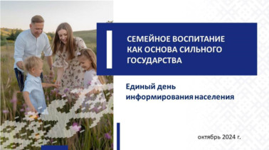

Тема сегодняшнего дня информирования – «Семейное воспитание как основа сильного государства». Привычнее слышать, что основами сильного государства является стабильная экономика, развитые институты власти, отлаженный правоохранительный аппарат для поддержания спокойствия в стране. Конечно же, сильная армия или та, которая кажется сильной противникам. Но как показывает жизнь, не меньшее, а в чем-то порой и большее значение для построения сильного и успешного государства играет семья, а точнее то воспитание, которое в ней получает каждый из нас.
На это постоянно акцентирует внимание и Глава государства: «Культ полноценной семьи с двумя и более детьми должен быть стилем жизни белорусов. Только так мы сможем быть уверены, что следующие за нами поколения будут прирастать, а значит, крепко держать суверенитет в своих руках и гарантированно жить в мире».

Слайд 2. Глава государства в ходе Послания белорусскому народу и Национальному собранию Республики Беларусь, 31 марта 2023 года

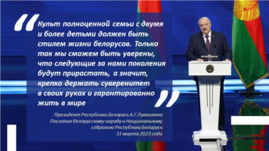

А поставленные Президентом страны задачи нужно не просто выполнять, а выполнять с пониманием. Потому давайте с вами сегодня поговорим о семье как государственные люди. О семье как о важнейшем источнике накопления и передачи духовных и нравственных ценностей, традиций белорусской нации в частности. И о семье как объекте социально-демографической политики Республики Беларусь в целом.
Для начала нам с вами надо посмотреть на демографическую ситуацию в мире вообще. Сейчас людей на планете Земля примерно 8 миллиардов и по прогнозам ООН население мира вырастет примерно до 10,3 млрд человек в середине 2080-х годов, а затем начнет постепенно снижаться.

Слайд 3. Динамика роста народонаселения планеты

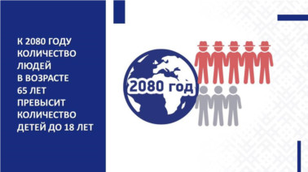

Слайд 4. Динамика роста народонаселения планеты

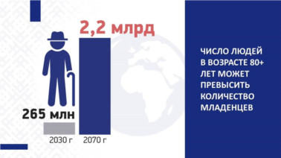

Обратите внимание: через 55 лет, к тому же 2080 году, количество людей в возрасте 65 лет превысит количество детей до 18 лет. То есть человечество сильно постареет. Аналитики говорят, что уже к середине 2030-х годов число людей в возрасте 80+ лет может превысить количество младенцев в возрасте до 1 года. Кто будет этих стариков кормить? Лечить? Содержать?

Слайд 5. Иллюстрация трансформации семейных отношений

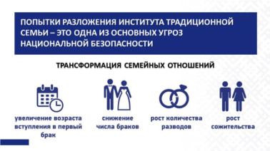

Теперь должно быть понятно, почему мировые демографические тенденции становятся определяющими при выборе суверенными государствами направлений своего развития. Ведь они, эти тенденции, оказывают влияние на политическую, экономическую, социальную и многие другие сферы.
Однако давайте думать дальше. Следующий вывод: попытки разложения института традиционной семьи – это одна из основных угроз национальной безопасности.
Вот перечень признаков таких деструктивных усилий: увеличение возраста вступления в первый брак среди мужчин и женщин. Снижение числа браков. Наоборот, рост количества разводов и все прочее, что мы относим к трансформации семейных отношений. В последние десятилетия именно она, эта ползучая трансформация, оказывает существенное влияние на демографические процессы.

Слайды 6. Иллюстрация трансформации семейных отношений

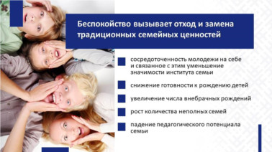

Беспокойство экспертов вызывает отход от традиционных семейных ценностей или их замена, поощрение сосредоточенности молодежи на себе и связанные с этим уменьшение значимости института семьи, снижение готовности к рождению детей, увеличение числа внебрачных рождений и неполных семей, падение педагогического потенциала семьи.
Вспоминаем с вами, что происходит в мире, причем в том мире, новости из которого занимают подавляющее пространство на наших смартфонах. Но что гораздо важнее сейчас – на смартфонах нашей молодежи, нашей смены, наших детей.
Смотрите: Греция стала первой православной страной, легализовавшей однополые браки. Во Франции таких браков уже 3 %. В Великобритании брак вообще заменяет сожительство. В Польше постоянно растет число разводов. Чехия становится радужной. В США наблюдается взрывной рост внебрачных детей. В Германии растет движение чайлд-фри. В Финляндии с Францией вовсе решили не рожать детей.

Слайд 7. Западные нарративы о брачном союзе (карикатура)

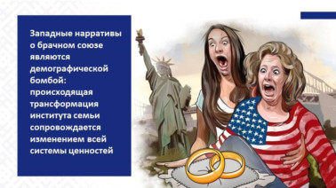

Фактически в большинстве стран Европейского союза и США отчетливо наблюдается отход от традиционной модели общества в направлении бездетных семей, семей с родителями-одиночками или однополыми родителями. При этом западные нарративы о брачном союзе являются демографической миной, ведь происходящая трансформация института семьи сопровождается изменением всей системы ценностей, места семьи в этой системе, характера основных функций семьи и так далее.
Понятно, что от распространения такой идеологии мы возмущаемся и протестуем. Вот что сказал наш Президент в Послании белорусскому народу и Национальному собранию Республики Беларусь от 31 марта 2023 г.: «Любые вбросы таких завуалированных призывов, равно как и все нетрадиционные веяния – не что иное, как попытка обезлюдить и ослабить государство. Никак не меньше. Такая идеология должна быть вне закона. Мы вырастили детей, которые ни в чем не нуждались, и теперь они хотят как можно дольше пожить для себя, откладывая рождение ребенка. Не все, но тенденция есть, она опасная. Парадигму такого мышления надо менять».
Нашу страну, да и все те государства, которые культивируют ценности традиционной семьи, коллективный Запад теперь обвиняет в «дикости». Такие попытки навязать Беларуси, как и другим странам СНГ, искаженные неолиберальные представления о семье и браке направлены на то, чтобы нарушить духовное единство белорусского общества, деформировать традиционные моральные нормы и нравственные установки, в конце концов разрушить страну.
Как решает свои проблемы Запад? Там делают ставку на миграционное восполнение населения. Наша же страна максимально ориентируется на классическую семью, воспитывающую детей, как на надежную опору и залог будущего суверенного государства.

Слайд 8. Влияние миграции на демографические процессы

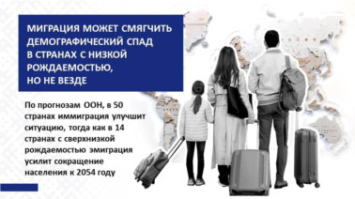

Отсюда следует, что сохранение традиционных семейных ценностей – один из стратегических национальных интересов в Республике Беларусь.
Более того, нам с вами нужна не просто семья – нашим приоритетом должна стать и в соответствии со всеми нормативными документами счастливая семья. Мы же с вами знаем: под любое, даже самое хорошее дело, должна быть подложена добротная нормативная база, иначе никак.

Слайд 9. Концепция национальной безопасности Республики Беларусь

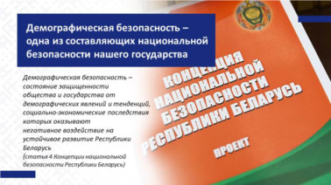

Вопросы защиты института традиционной семьи, повышения эффективности обеспечения безопасности в демографической сфере нашли отражение в Концепции национальной безопасности Республики Беларусь, утвержденной седьмым Всебелорусским народным собранием.

Слайд 10. Конституция Республики Беларусь

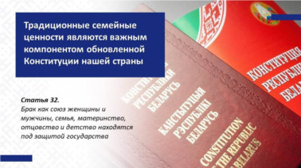

Традиционные семейные ценности также являются важным компонентом обновленной Конституции нашей страны. По инициативе Генеральной прокуратуры Республики Беларусь подготовлен законопроект, предусматривающий административную ответственность за пропаганду нетрадиционных семейных отношений.
Как видим, база есть, база неплохая, можно даже сказать фундаментальная. Теперь кратко, с помощью иллюстраций, давайте окинем взглядом то, что конкретно делается в нашей стране для их достижения поставленных целей и задач.

Слайд 11. Система господдержки семей

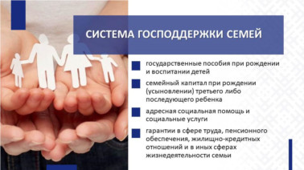

Для начала: в Беларуси действует разветвленная система государственной поддержки семей, в том числе воспитывающих детей.

Слайд 12. Выделение государственных пособий семьям

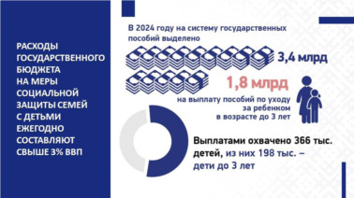

В нее входят, как мы видим, государственные пособия при рождении и воспитании, семейный капитал, социальная помощь и соцслуги, гарантии в различных сферах и др.

Слайд 13. Динамика многодетных семей в Республике Беларусь

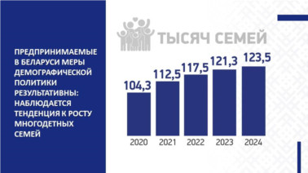

Расходы нашего государственного бюджета на меры социальной защиты семей с детьми ежегодно составляют свыше 3 % ВВП.

Слайд 14. Предоставление семейного капитала

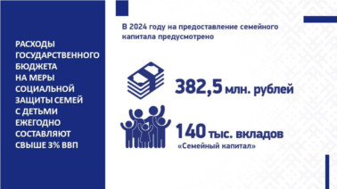

Контроль действенности мер в сфере семейной политики государство осуществляет, в том числе с помощью данных социологических исследований. Вот посмотрите: свежие опросы населения говорят нам, что в число базовых ценностей белорусов безусловно входят дети, семья, родные и близкие.

Слайд 15. Базовые ценности белорусов

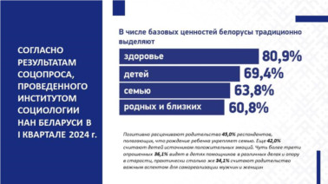

И ведь именно на эти ценности, о чем мы уже говорили, Запад направляет всю силу своего идеологического удара. Используя для этого игры, кино, моду, видео, книги, интернет, различные молодежные и не только движения – в общем, всю свою пропагандистскую машину по продвижению западных ценностей.
Как видим, государство ответственно относится к демографической политике вообще и поддержке института семьи в частности. Но государство не всесильно – ведь в основе всего лежит семейное воспитание.
Культура воспитания детей в белорусской семье складывалась столетиями, собирая по крупице духовные достижения каждого поколения. Веками шлифовались содержание и методы воспитания детей, которым передавались необходимые знания, умения и опыт от старшего поколения, а также лучшие моральные качества.
И современная система воспитания белорусов во многом опирается на опыт минувших поколений. Белорусам присущи традиции уважительного отношения к родителям и старшим членам семьи, трудолюбия, взаимопомощи и поддержки между членами семьи и рода, послушания детей, уважения к обычаям предков, честности, открытости.
Сравните, например, с теми качествами, которых требует от идеального потребителя общество безудержного потребления, очень мало будет общего, правда?
Воспитание детей на национально-культурных ценностях и традициях является наиболее эффективным условием духовного, морального облика нации, усиления консолидации общества. И об этом тоже неоднократно говорил Глава нашего государства.

Слайд 16. Глава государства при посещении Свято-Ильинского храма Свято-Успенского женского монастыря в г. Орше

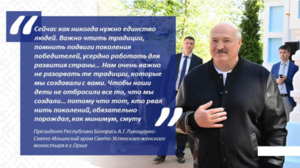

Посещая 5 мая 2024 г. Свято-Ильинский храм Свято-Успенского женского монастыря в г. Орше, Президент Республики Беларусь А.Г.Лукашенко особо отметил: «Сейчас как никогда нужно единство людей. Важно чтить традиции, помнить подвиги поколения победителей, усердно работать для развития страны… Нам очень важно не разорвать те традиции, которые мы создавали с вами. Чтобы наши дети не отбросили все то, что мы создали… потому что тот, кто рвал нить поколений, обязательно порождал, как минимум, смуту».
В навязывании западных ценностей наши оппоненты не стесняются, они целеустремлены и агрессивны. Мы же с вами находимся в обороне, наш патриотизм – это и есть наша линия защиты.
Военное дело гласит: оборона должна быть непрерывной, гибкой и скрытной. Так и с воспитанием патриотизма: оно должно быть целенаправленным и последовательным на протяжении всего этапа взросления личности.
Если говорить о семье, то вот основные рекомендации для родителей:

Слайд 17. Рекомендации для родителей

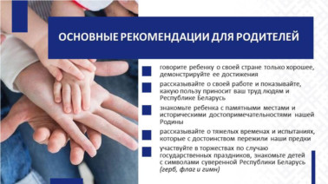

говорите ребенку о своей стране только хорошее, демонстрируйте ее достижения. Дети многое могут перенимать у родителей, в том числе чувство патриотизма. Поэтому мнение родителей может превратиться в «собственное», которое непросто будет изменить;
рассказывайте о своей работе и показывайте, какую пользу приносит ваш труд людям и Республике Беларусь. Главная задача – не только гордиться достижениями страны, но и вносить свой посильный вклад в ее дальнейшее развитие и процветание, чтобы Беларусь оставалась свободной и независимой. Достижение этой благородной цели напрямую зависит от каждого из нас;
знакомьте ребенка с памятными местами и историческими достопримечательностями нашей Родины. Любить Отечество нужно учить не только на словах, но и наглядно: чаще посещайте всей семьей музеи, выставки, патриотические концерты и др.;
рассказывайте о тяжелых временах и испытаниях, которые с достоинством пережили наши предки. Важно приводить в пример дедушек и бабушек, участвовавших в Великой Отечественной войне, их фронтовые и трудовые заслуги. Объяснять, как надо чтить героев – живых и павших смертью храбрых в бою, именами которых названы улицы, площади, учреждения образования, а также в честь которых воздвигнуты памятники;
участвуйте в торжествах по случаю государственных праздников, знакомьте детей с символами суверенной Республики Беларусь;

Слайд 18. Рекомендации для родителей

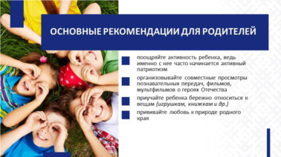

поощряйте активность ребенка, ведь именно с нее часто начинается активный патриотизм. Объясните, что для семьи и общества личные успехи ребенка могут оказаться очень важными. Необходимо убедить детей в том, что любовь к Родине проявляется в постоянном стремлении человека делать жизнь лучше, хорошо учиться в школе, честно трудиться, помогать тому, кому нужна поддержка и др.;
организовывайте совместные просмотры познавательных передач, фильмов, мультфильмов о героях Отечества с обсуждением увиденного. Это поможет воспитать в ребенке патриота с гордостью за свой народ и чувством долга перед Родиной;
приучайте ребенка бережно относиться к вещам. Ведь в каждую вещь вложен самоотверженный труд многих людей. Особенно важно учить уважительному отношению к хлебу;
прививайте любовь к природе родного края. Воспитывая любовь к родному краю, важно приучать ребенка беречь природу, охранять ее. Кроме того, общение с природой помогает формировать в человеке отзывчивость и чуткость.
Но главное: воспитывайте детей так, как в том же возрасте вы сами хотели, чтобы относились к вам. Дайте детям то, чего вам, как кажется, недодали. И уберегите от ошибок, которые вы сделали в их возрасте сами.
Итак, надеюсь, понятно: патриотическое воспитание подрастающего поколения, формирование гражданской позиции, культуры национального и патриотического чувства есть общая задача – семьи, общества и государства. Только консолидация всех заинтересованных может привести к формированию истинного патриота, который будет осознавать свою причастность к судьбе Отечества.
В этих целях в нашей стране проводится целенаправленная пропаганда ценностей брака и семьи с детьми, материнства и отцовства. Особенно стараемся это делать в молодежной среде.

Слайд 19. Мероприятия республиканской акции «Моя семья – моя страна»

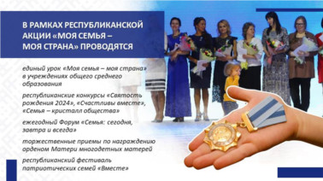

Давайте просто вспомним и перечислим основные мероприятия, которые проходят в нашей стране. Скажем, доброй традицией стало проведение в мае республиканской акции «Моя семья – моя страна», в которой принимают участие государственные органы республиканского и регионального уровней, религиозные и общественные организации.
Важным мероприятием 2024 года стал Республиканский фестиваль патриотических семей «Вместе», который прошел 17–18 мая 2024 года в детском оздоровительном центре «Родничок» (Минская область, Воложинский район).

Слайд 20. Проекты ОО «БРСМ»

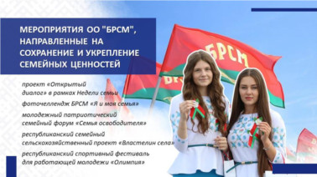

Укреплению духовно-нравственных основ семьи, возрождению и пропаганде семейных ценностей и традиций способствует проведение республиканского конкурса «Семья года».

Слайд 21. Мероприятия ОО «Белорусский союз женщин»

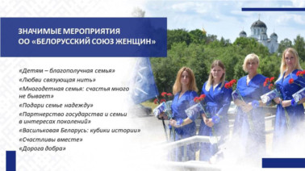

На повышение роли и престижа семьи в жизни общества как основы государственной демографической политики направлено объявление в стране Недели родительской любви (День матери (14 октября), День отца (21 октября)).
Хорошо зарекомендовал себя проводимый пятый год подряд республиканский проект «Родительский университет», направленный на формирование ответственного, позитивного родительства.
Конечно же, тема популяризации духовно-нравственных ценностей института семьи не останется без внимания и в ходе всебелорусской акции «Марафон единства», о старте которой объявил Президент Республики Беларусь 17 сентября 2024 г. на торжественном мероприятии ко Дню народного единства.
Иными словами, каждый из вас может, при желании, найти себе дело, акцию, мероприятие, проект по вкусу в плане укрепления института семьи как основы нашей сильной и процветающей Беларуси. А многие, знаю, уже и активно участвуют.

Слайд 22. Видеофайл

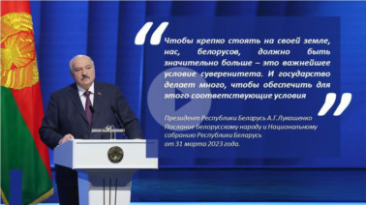

Давайте подытожим. Белорусы защищают семью как основу устойчивого развития и процветания своей Родины, ставя тем самым заслон безнравственности и пропагандируя традиционные семейные ценности.
Мы дорожим традициями своих предков, их подвигами и их историей, духовно-нравственными и религиозными ценностями. Все это и есть общественные скрепы, соединяющие страну воедино.
Какой будет Беларусь завтра, зависит от каждого из нас, от воспитания в семье, основанного на традиционных духовно-нравственных ценностях. Мы вместе пишем историю нашей государственности, создавая ту страну для достойной жизни, которую передадим своим детям и внукам.

Слайд 23. Заключительный. Ссылка на информацию на сайте Министерства труда и социальной защиты Республики Беларусь

